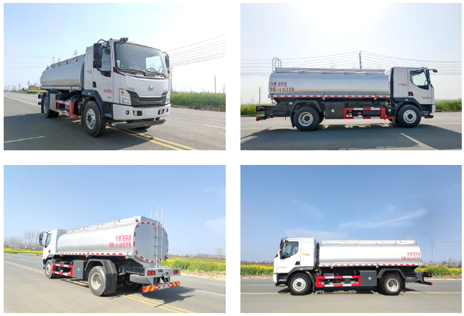

旺龙威牌WLW5180TGYLZ型供液车
【主要技术参数】
产品名称 | WLW5180TGYLZ型供液车 | 产品号 | ZRPG26T2011
总质量(Kg) | 18000 | 罐体容积(m3) | 14.28
额定载质量(Kg) | 10200 | 外形尺寸(mm) | 7900,8050×2500×3350
整备质量(Kg) | 7605 | 货厢尺寸(mm) | ××
驾驶室准乘人数(人) | 3 | 载质量利用系数
接近角/离去角(°) | 18/11 | 前悬/后悬(mm) | 1345/2055,1445/1955,1345/2205,1445/2105
轴数 | 2 | 轴距(mm) | 4500
轴荷(Kg) | 6500/11500 | 最高车速(Km/h) | 90
其它 | 随底盘选装驾驶室。采用4500mm轴距底盘;罐体外形尺寸:5200×2200×1550(mm);该车用于向井场运送液体的特种结构专用作业汽车,专用装置:罐体,离心泵等装置;罐体有效容积:14.28立方米;侧/后防护材料:侧防护Q235,螺栓连接;后防护Q235,焊接连接,后防护截面尺寸150×50mm,下边缘离地高490mm;安装具有卫星定位功能的行驶记录仪,ABS型号/企业: ABS-E 4S/4M/威伯科汽车控制系统(中国)有限公司。该车装可选装ETC车载装置。发动机型号/油耗值(L/100)对应关系:YCS06245-60/26.13,YCS04200-68/26.1.
【底盘技术参数】
底盘型号 | LZ1186M3ACT | 底盘名称 | 载货汽车底盘（二类）
商标名称 | 乘龙牌 | 生产企业 | 东风柳州汽车有限公司
外形尺寸(mm) | 7955,7880×2490,2420×2960,2860,2800,3110 | 轮胎数 | 6
接近角/离去角(°) | 18/12,18/13 | 轮胎规格 | 10.00R20 18PR
钢板弹簧片数 | 11/12+9,8/9+5 | 前轮距(mm) | 1940,2046,1916
燃料种类 | 柴油 | 后轮距(mm) | 1860,1800
排放标准 | GB3847-2005,GB17691-2018国Ⅵ
发动机型号 | 发动机生产企业 | 排量(ml) | 功率(Kw)
YCS04200-68  YCS06245-60A | 广西玉柴机器股份有限公司  广西玉柴机器股份有限公司 | 4156  6234 | 147  180
燃油环保齐全
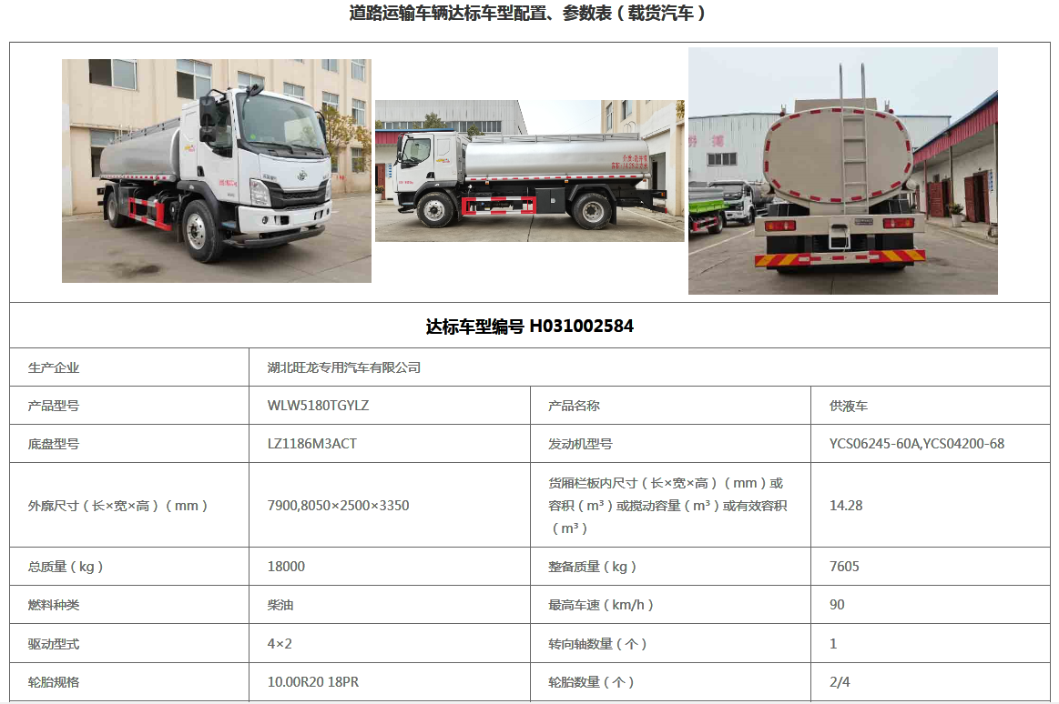
底盘配置：
轴距4500，L31/M3驾驶室，YCS04200-68，8JS75C，Ф395离合，3.6T前桥，后桥8T/4.875，板簧8/9+5，231（6）局部加强车架，200L油箱，国产方向机，10.00R20，半浮式驾驶室悬置、手动液压翻转、夹层玻璃、电动玻璃升降器、机械减震司机座椅、加厚钢圈、MP3+收音机、空调、ABS、车载终端、无遮阳罩、多态开关、右转提示功能、国产阀、ABS、自调臂、免维护电池、电控硅油风扇、车下起动停机功能、驾驶室电源总开关、PTO开关、T-BOX

上装配置：
罐体容积15立方米，罐体外形尺寸:5200×2200×1550(mm);带欧标罐口，海底阀，折叠护栏，水压封头，单仓带泵，正驾预留供液设备箱副驾泵箱,罐体封头自动焊工艺。其他标配

